1. 全局安装了再安装本地的【全局的会安装到node的安装目录】

npm install -g gulp

npm install gulp --save-dev（添加--save-dev会在package.json记录依赖关系）。

【--后面的可以不写】

1. 全局安装一次就好，再安装就是更新
2. 何并之后，原来的文件不会删除
3. Node环境是编写js代码，npm不是编写js代码，不用打开node
4. 开发的时候使用less，上线使用css 上线 less 会浪费性能
5. Npm能下载node平台的所有东西
6. NPM是随同NodeJS一起安装的包管理工具,能解决NodeJS代码部署上的很多问题,
7. /正斜线，斜线 \反斜线，在不冲突的情况下简称斜线
8. Unix操作系统没有分盘，用的是/，/称为根目录

Linux操作系统（可以认为是免费的unix）/根目录

苹果操作系统（macos是unix的衍生版本）/根目录

Dos 一开始就是模仿别人的unix写的一个系统

采用了新的标注方式，分了盘符（c:\）

采用了反斜线来描述目录的路径（在win不冲突是，/也可以）

1. i是install的简写形式
2. 插件下载完成后，就不需要网络来合并压缩了

12、$ npm install -g less --registry=https://registry.npm.taobao.org

蓝色的可以不写，不写就是使用国外的，会慢点

1. Gulpfile.js 一定要写在项目的根目录
2. Package.json 的作用？
3. 操作新目录尽量不要复制别的
4. Npm init 后写了yes但是没有反应，可以使用ctrl+c
5. Npm init -f 显示出Package.json 的信息（建议使用）
6. 包都是在https://www.npmjs.com/找的

例如 gulp-config 【https://www.npmjs.com/package/gulp-config】等

【https://www.npmjs.com/package/gulp-htmlmin】

【https://www.npmjs.com/package/gulp-uglify】

1. 路径不要带中文
2. Mkdir可以创建.开头的文件 【.gitignore. 前后各加一个.也可以】
3. 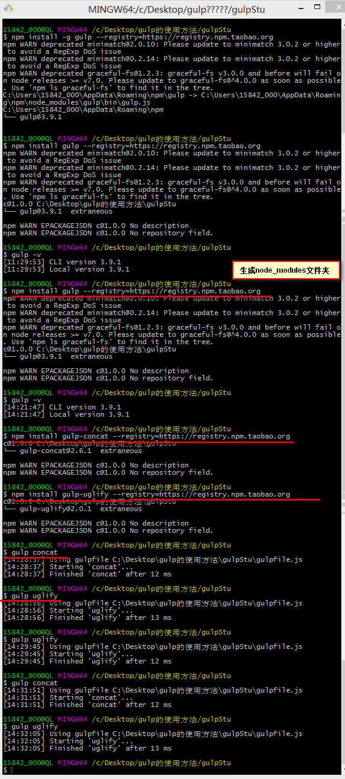

局部

全局

